Periféricos e Interfaces: Microcontroladores (2009/2010)
Alumno: Daniel Fernández Núñez

Práctica 6: Generador de señal

Determinación del valor del timer
Tenemos que la frecuencia del oscilador es 12MHz. El timer se incremente cada ciclo, el cual lleva 12 períodos del reloj. En nuestro micro se ejecutan 1M ciclos/sg. Por lo tanto, para generar una señal de frecuencia 1KHz=1K períodos/sg, la señal debe comenzar período cada 1000 ciclos y cambiar de valor cada 500. El timer en modo 1 puede llegar a FFFFh = 65535d. Como el timer se incrementa por cada ciclo, para que salte el bit de overflow a los 500 ciclos debemos poner el valor inicial 65036d = FE0Ch.

Implementación
Se ha implementado de la forma que se explica en el enunciado de la práctica. Las oscilaciones entre los valores vemos que duran un poco más de los 500 ciclos previstos por culpa de otras rutinas intermedias. Esto se podría ajustar fácilmente aumentado el valor del timer pero se ha preferido dejarlo así para corresponderse con los valores calculados a priori.
Mitad 1 del primer periodo:
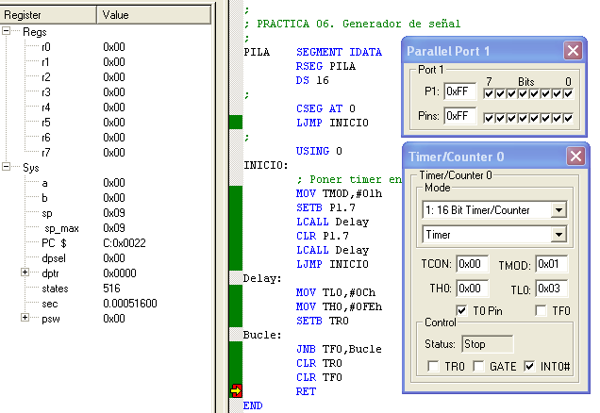

Mitad 0 del primer periodo:
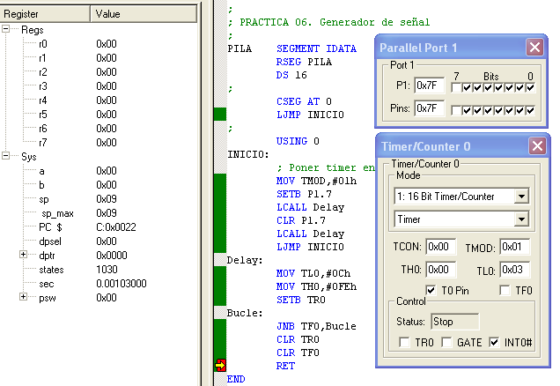
Mitad 1 del segundo periodo:
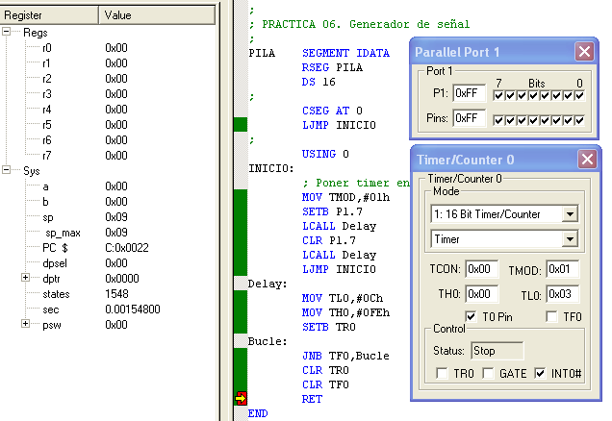

Vemos como el registro states se incrementa aproximadamente 500 ciclos cada vez que nuestra señal oscila de valor.
Igualmente vemos en la segunda imagen que un periodo tarda aproximadamente 0,001 segundos, que corresponden a la duración del periodo de una señal de 1KHz de frecuencia.

